# 模块升级测试服务器部署

以http://ftp.jenkins.baidu.com/newns/module_update_common/46/output/ [module2015.05.18.46.zip](http://ftp.jenkins.baidu.com/newns/module_update_common/46/output/module2015.05.18.46.zip)为例。

1. 模块升级文件上传到10.242.108.23上。

ssh [work@10.242.108.23](mailto:work@10.242.108.23)

bavmm@baidu

cd /home/work/luoman/tools

rz –be

上传[module2015.05.18.46.zip](http://ftp.jenkins.baidu.com/newns/module_update_common/46/output/module2015.05.18.46.zip)文件

1. 操作测试服务器部署WEB，地址如下：

<http://hkg02-sys-web51.hkg02.baidu.com:8080/autoUpdate/auto_deploy_rebuild/index.php?m=Op&a=onlineRules&>

1. 部署升级包

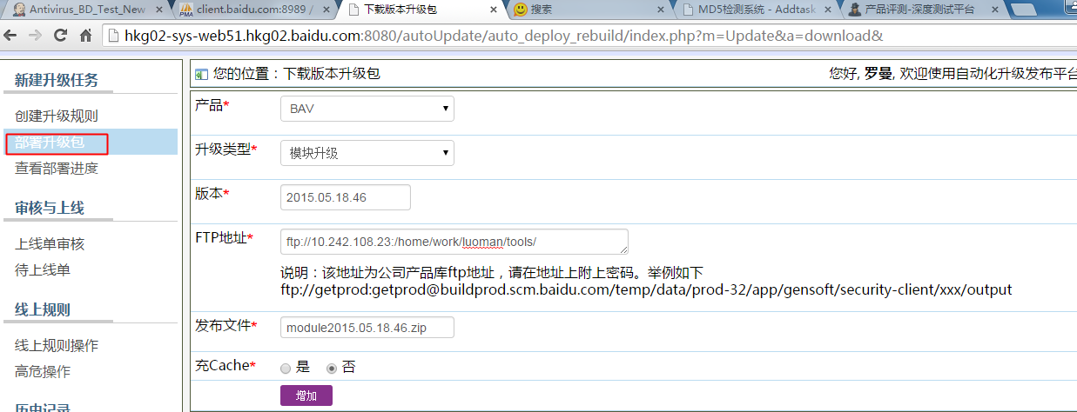

1. 创建升级规整 BAV 模块设计 测试国内 普通升级

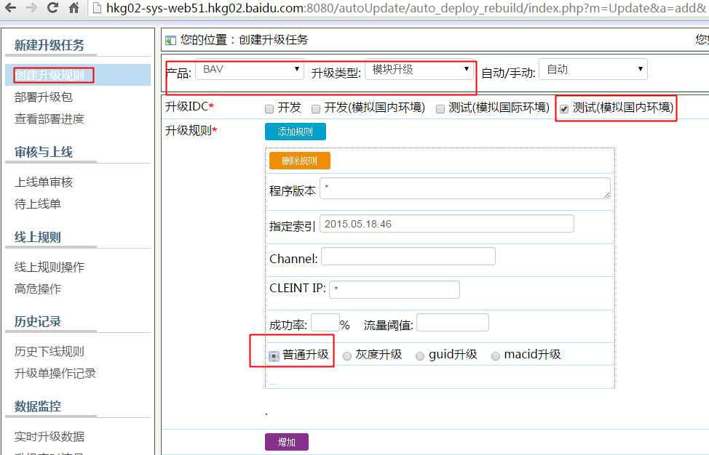

1. 对规则进行审核，需要审核2次：上线单审核、待上线单。

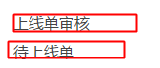

# 模块升级验证

1. 若是线下模块升级验证，需要配置hosts。

10.242.108.23 download.antivirus.baidu.com

10.242.108.23 dl2.bav.baidu.com

10.242.108.23 dl-vip.bav.baidu.com

10.242.108.23 updown.bav.baidu.com

10.242.108.23 update.bav.baidu.com

10.242.108.23 download.bav.baidu.com

10.242.108.23 update.sd.baidu.com

* + - 1. ownload.sd.baidu.com

1. 安装BAV。
2. 关闭小红伞引擎，Kill 升级进程。
3. 修改config.ini [update] connect_time=2，删除ModuleUpdateVersions=***。
4. 关闭BAV主界面。
5. 重启BAVSVC服务。
6. 等待1min，进行升级，观察安装目录下的update文件夹，升级结束后，升级进程退出，update文件夹下的文件会自动替换。验证下载的模块文件是否正确，功能是否正常。
7. 注意：如果BAV存在其他升级，如自修复、增量、全量，会先完成其他升级，然后再进行模块升级。